个人酬金银行卡维护操作流程
第一步：登录四川大学财务处综合信息门户（http://fdinfo.scu.edu.cn/WFManager/login.jsp），在首页点击左边菜单栏“网上预约报销”。
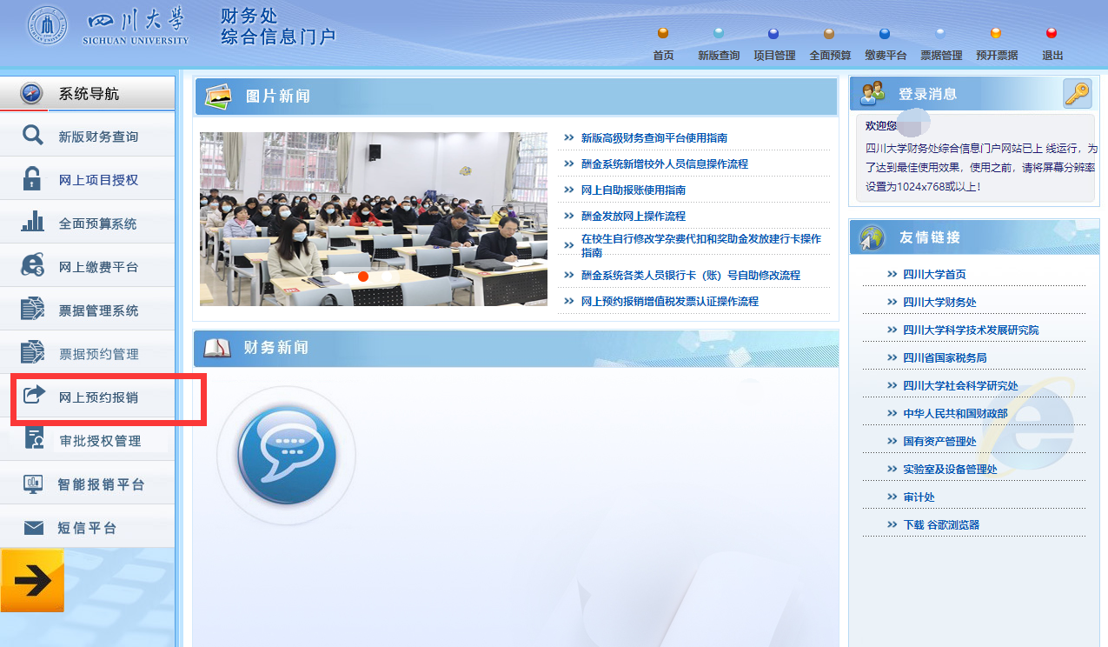
第二步：点击“酬金信息维护”
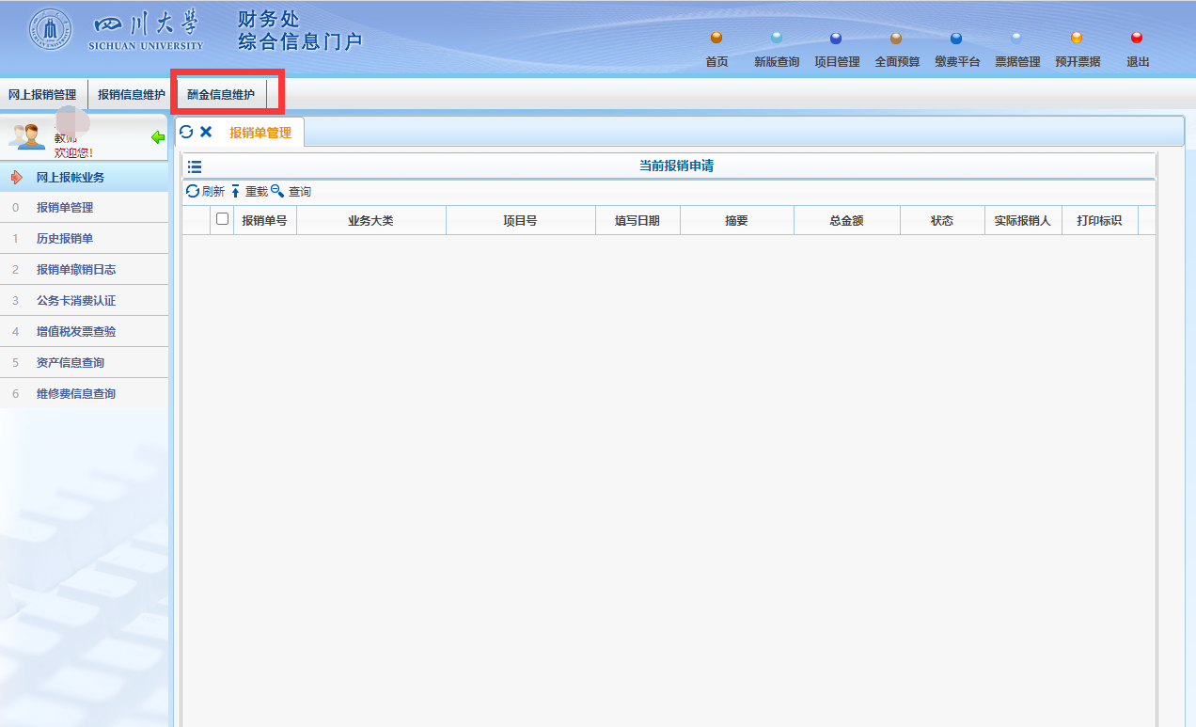
第三步：点击“个人（酬金）卡号修改”，选择需要修改的“工行”或“建行”卡号，点击操作栏的“修改”按钮
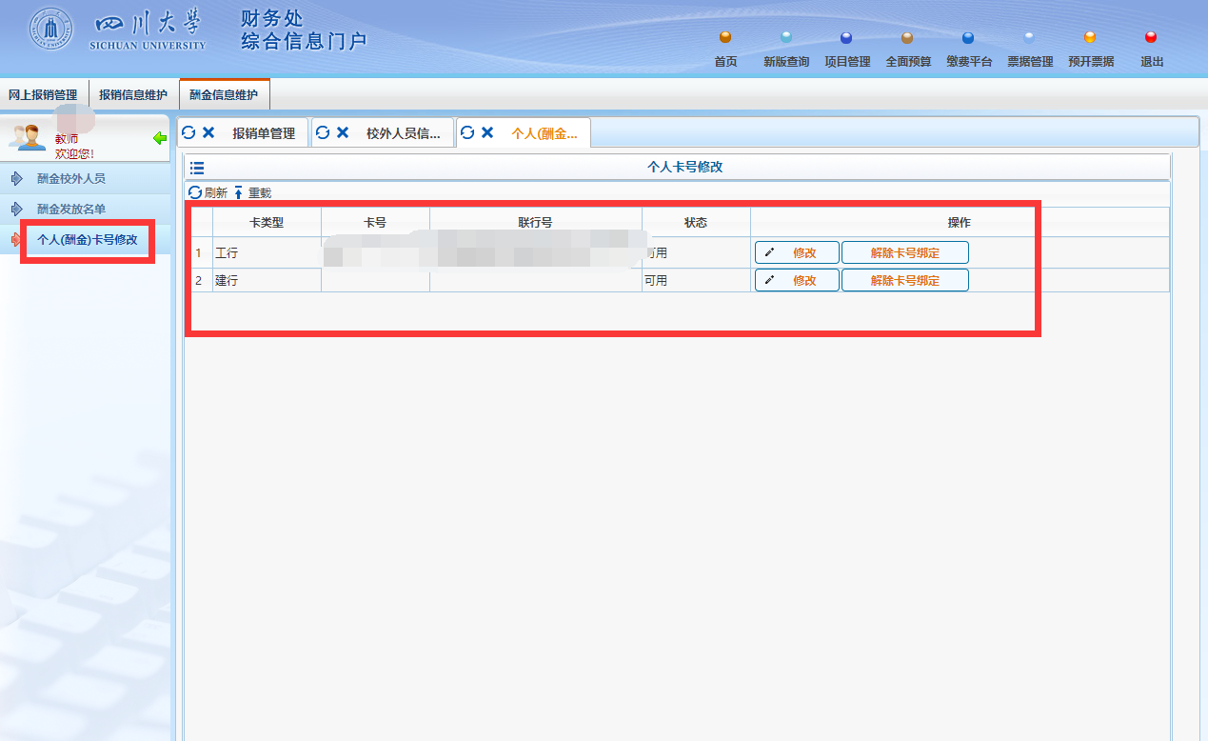
第四步：在“新卡号”中填入正确的银行卡号，点击“开户行”右侧箭头，通过开户行关键词或者联行号搜索，选择正确的开户行（可咨询银行卡开户行），点击“确定”。
注意：如果若不想变更老卡号，仅修改开户行信息，请在“新卡号”中填入老卡号。
第五步：最后点击“提交审核”即可


